一、调试成功程序及说明

1、

题目：

编程实现书P96 ADT Graph 基本操作11个，用邻接矩阵存储结构实现。

算法思想：

运行结果：

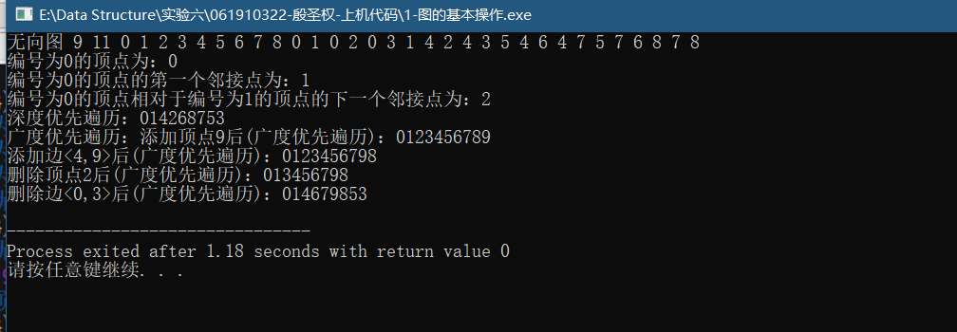

结果分析：

附源程序。

2、

题目：

输入N个权值（1-100正整数），建立哈夫曼树。

算法思想：

选择森林中最小的两个点组成二叉树，将该二叉树作为森林中的一员，重复以上两步直至形成一棵树。

运行结果：

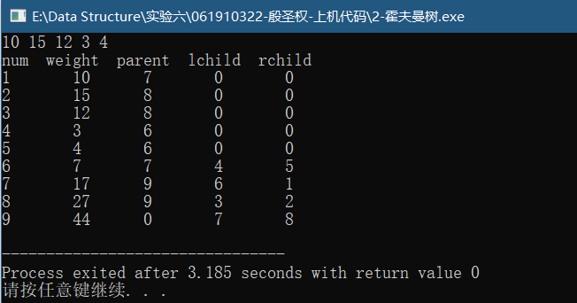

结果分析：O（n）

附源程序。

3、

题目：

编写函数，对二叉链表结构的二叉树，求宽度。（书P94 4）

算法思想：

层次遍历二叉树，每遍历完一层之后与原有的宽度值对比，若大则更新宽度值。

运行结果：

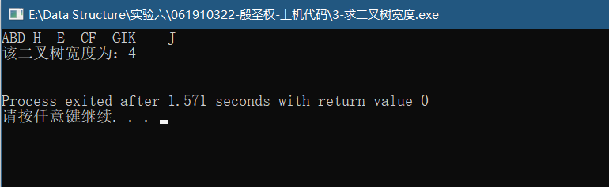

结果分析：

O（n）

附源程序。

4、

题目：

编写函数，对一棵以孩子-兄弟链表表示的树，输出第i层的所有元素。

算法思想：

递归，若以左孩子进入递归，则层数+1；若以右兄弟进入，则层数不变；若根为空，返回空；若不为空且层数等于i，则输出该元素及所有右兄弟。

运行结果：

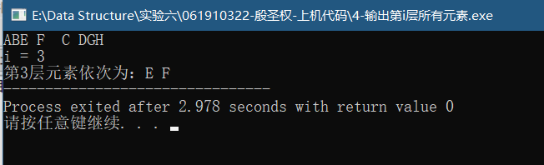

结果分析：

O（n）

附源程序。

5、

题目：

CSP题目

问题描述：俄罗斯方块是俄罗斯人阿列克谢·帕基特诺夫发明的一款休闲游戏。

　　游戏在一个15行10列的方格图上进行，方格图上的每一个格子可能已经放置了方块，或者没有放置方块。每一轮，都会有一个新的由4个小方块组成的板块从方格图的上方落下，玩家可以操作板块左右移动放到合适的位置，当板块中某一个方块的下边缘与方格图上的方块上边缘重合或者达到下边界时，板块不再移动，如果此时方格图的某一行全放满了方块，则该行被消除并得分。

　　在这个问题中，你需要写一个程序来模拟板块下落，你不需要处理玩家的操作，也不需要处理消行和得分。

　　具体的，给定一个初始的方格图，以及一个板块的形状和它下落的初始位置，你要给出最终的方格图。

输入格式：

　　输入的前15行包含初始的方格图，每行包含10个数字，相邻的数字用空格分隔。如果一个数字是0，表示对应的方格中没有方块，如果数字是1，则表示初始的时候有方块。输入保证前4行中的数字都是0。

　　输入的第16至第19行包含新加入的板块的形状，每行包含4个数字，组成了板块图案，同样0表示没方块，1表示有方块。输入保证板块的图案中正好包含4个方块，且4个方块是连在一起的（准确的说，4个方块是四连通的，即给定的板块是俄罗斯方块的标准板块）。

　　第20行包含一个1到7之间的整数，表示板块图案最左边开始的时候是在方格图的哪一列中。注意，这里的板块图案指的是16至19行所输入的板块图案，如果板块图案的最左边一列全是0，则它的左边和实际所表示的板块的左边是不一致的（见样例）

输出格式：

输出15行，每行10个数字，相邻的数字之间用一个空格分隔，表示板块下落后的方格图。注意，你不需要处理最终的消行。

样例输入：

0 0 0 0 0 0 0 0 0 0

0 0 0 0 0 0 0 0 0 0

0 0 0 0 0 0 0 0 0 0

0 0 0 0 0 0 0 0 0 0

0 0 0 0 0 0 0 0 0 0

0 0 0 0 0 0 0 0 0 0

0 0 0 0 0 0 0 0 0 0

0 0 0 0 0 0 0 0 0 0

0 0 0 0 0 0 0 0 0 0

0 0 0 0 0 0 0 0 0 0

0 0 0 0 0 0 0 1 0 0

0 0 0 0 0 0 1 0 0 0

0 0 0 0 0 0 1 0 0 0

1 1 1 0 0 0 1 1 1 1

0 0 0 0 1 0 0 0 0 0

0 0 0 0

0 1 1 1

0 0 0 1

0 0 0 0

3

样例输出：

0 0 0 0 0 0 0 0 0 0

0 0 0 0 0 0 0 0 0 0

0 0 0 0 0 0 0 0 0 0

0 0 0 0 0 0 0 0 0 0

0 0 0 0 0 0 0 0 0 0

0 0 0 0 0 0 0 0 0 0

0 0 0 0 0 0 0 0 0 0

0 0 0 0 0 0 0 0 0 0

0 0 0 0 0 0 0 0 0 0

0 0 0 0 0 0 0 0 0 0

0 0 0 0 0 0 0 1 0 0

0 0 0 0 0 0 1 0 0 0

0 0 0 0 0 0 1 0 0 0

1 1 1 1 1 1 1 1 1 1

0 0 0 0 1 1 0 0 0 0

算法思想：

判断新的板块下降时在哪一行与原来的图案有1重合，重合位置即为放置的位置，再放置新的板块。

运行结果：

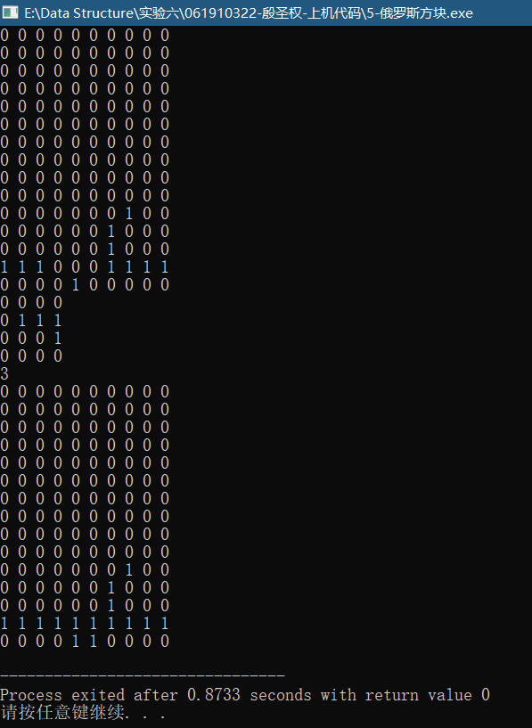

结果分析：

O（n^2）

附源程序。

6、

题目：

选做题6.49

编写算法判断给定的二叉树是否是完全二叉树。

算法思想：

层次遍历二叉树，逐层入队，若队列中有空指针，则说明不是完全二叉树。

运行结果：

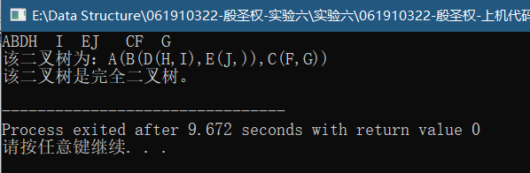

结果分析：

O（n）

附源程序。

7、

题目：

选做题6.60

编写算法，对一棵以孩子-兄弟链表表示的树统计叶子的个数。

算法思想：

没有左孩子的结点就是叶子;如果根为空，返回0；如果没有左孩子且没有右兄弟，返回1；如果没有左孩子但是有右兄弟，返回右兄弟的叶子结点数+1； 否则返回左孩子和右兄弟的叶子结点数。

运行结果：

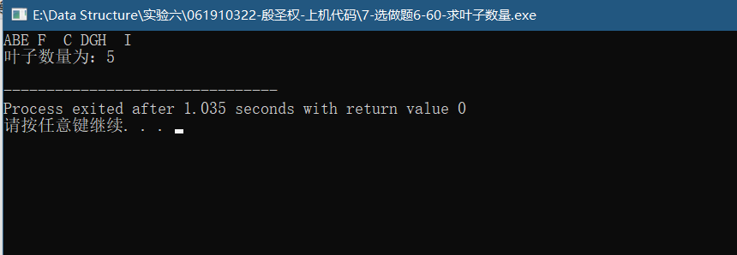

结果分析：

O（n）

附源程序。

8、

题目：

选做题6.62

对以孩子-兄弟链表表示的树编写计算树的深度的算法。

算法思想：

递归求当前子树的深度和右兄弟的深度，取较大者。

运行结果：

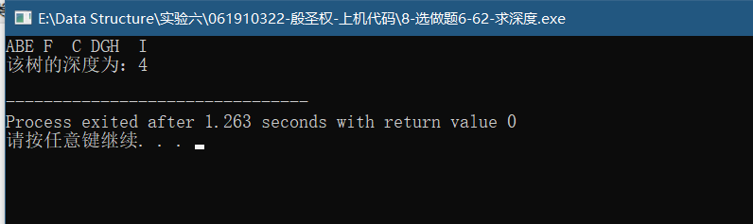

结果分析：

O（n）

附源程序。

二、代码行数及小结

代码行数：

1、255

2、72

3、70

4、52

5、57

6、88

7、47

8、42

小结：

熟悉了图的基本操作；深入理解了二叉树的相关算法，掌握了霍夫曼编码和孩子-兄弟链表表示的二叉树及相关应用。